|  |  |
| --- | --- |
| Trường:THCS Phan Bội Châu  **Tổ: KHTN- TD** | *Họ và tên giáo viên*  ***Phạm Văn Trung*** |

*Ngày soạn : 01/10/2023*

# TÊN BÀI DẠY:

# *Bài tập bổ trợ trong xuất phát và tăng tốc độ sau xuất phát.*

***Kĩ thuật chạy đà kết hợp với giậm nhảy***

**Môn học: GDTC; lớp: 8**

*Thời gian thực hiện: 90 phút* ***(Tiết 9- 10)***

## MỤC TIÊU

### Về kiến thức

*- Cự li TB*: Thực hiện tốt các bài tập bổ trợ trong xuất phát và tăng tốc.

***-*** *Nhảy cao kiểu bước qua:* - Xác định hướng chạy đà, điểm giậm nhảy và cách đo đà; Kĩ thuật chạy đà kết hợp với giậm nhảy.

- Trò chơi phát triển sức mạnh chân: Cặp đôi di chuyển

- Yêu cầu học sinh thực hiện nghiêm túc, đủ lượng vận động, tích cực trong các hoạt động.

### Về năng lực

***- Năng lực chung:***

+ Năng lực tự học và tự chủ: tự tìm hiểu nội bài học qua hình ảnh và ghi chú sống động, cụ thể, hình thành và phát triển năng lực tự chủ và tự học. Tự tập luyện thường xuyên đối với học sinh trong và sau các giờ học trên lớp.

+ Năng lực giao tiếp và hợp tác: các trò chơi vận động và phần luyện tập nhóm có thể vận dụng để giúp học sinh hình thành năng lực giao tiếp, việc phân chia nhóm tập luyện, giao nhiệm vụ tập luyện cụ thể cho hướng dẫn và hỗ trợ các nhóm thực hiện những nhiệm vụ được giao.

+ Năng lực giải quyết vấn đề và sáng tạo: khuyến khích sự sáng tạo thông qua các trò chơi vận động và kiến thức của phần vận dụng được cung chủ đề đề đặt ra các vấn đề cần giải quyết, sẽ giúp học sinh hình thành và phát triển năng vấn đề và sáng tạo trong giờ học.

***- Năng lực riêng:***

+ Năng lực chăm sóc sức khoẻ: vận dụng vào trong các hoạt động trò chơi vận động cũng như kiến thức dạy học trên lớp. Thông qua đó, học sinh sẽ phát triển năng lực chăm sóc sức khoẻ.

+ Năng lực vận động cơ bản: thông qua hình thức các động tác bổ trợ và trò chơi vận động để mang tính thu hút và hấp dẫn học sinh.

### Về phẩm chất

* Trách nhiệm: Thực hiện đúng yêu cầu của giáo viên trong tiết học và hoạt động nhóm.
* Nhân ái: Giúp đỡ bạn trong tập luyện.

## ĐỊA ĐIỂM - PHƯƠNG TIỆN

* 1. ***Địa điểm****:* Sân thể dục của trường

### 2. Phương tiện.

### + Giáo viên chuẩn bị: Tranh ảnh, tài liệu, trang phụ thể thao, còi.

***+ Học sinh chuẩn bị:*** Giầy thể thao, trang phục.

## PHƯƠNG PHÁP VÀ HÌNH THỨC TỔ CHỨC LỚP HỌC

* *Phương pháp dạy học chính:* Làm mẫu, giảng giải, tập luyện, thi đua.
* *Hình thức tập luyện:* Cá nhân, cặp đôi, nhóm.

## TIẾN TRÌNH DẠY HỌC

### Hoạt động mở đầu (8- 10 phút)

* 1. *Mục tiêu:* Tạo tâm thế hứng thú cho học sinh và từng bước làm quen bài học. Chủ động, tích cực thực hiện nhiệm vụ luyện tập được giao và hỗ trợ bạn học trong nhóm cùng tập luyện.
  2. *Tổ chức hoạt động*

1. *Giáo viên*

* A cartoon of a person doing stretching exercises

  Description automatically generatedNhận lớp, điểm danh, phổ biến các nội dung học tập, mục tiêu về các yêu cầu cần đạt của bài học.
* GV yêu hướng dẫn HS khởi động

*+ Khởi động chung*

Chạy trên địa hình tự nhiên (200m). Xoay các khớp, ép dọc, ép ngang…

+ *Khởi động chuyên môn:* Chạy bước nhỏ, chạy nâng cao đùi, chạy gót chạm mông.

1. *Học sinh:* Đưa cơ thể từ trạng thái tĩnh sang trạng thái hoạt động vận động.

+ HS quan sát, lắng nghe và nhận nhiệm vụ.

+ HS tự giác, tích cực thực hiện các hoạt động vận động để tâm thế và thể chất sẵn sàng tiếp nhận lượng vận động ở mức cao hơn ở hoạt động tiếp theo.

### Hoạt động hình thành kiến thức (15- 20 phút)

* 1. *Mục tiêu*

*-* Biết thực hiện: Phối hợp chạy giữa quãng và chạy về đích

-Củng cố và luyện tập các kiến thức vừa học về cách xác định hướng chạy đà, điểm giậm nhảy và cách đo đà; kĩ thuật chạy đà kết hợp với giậm nhảy

* 1. *Nội dung*

## Tiết 1: Chạy CLTB

**-** Biết một số điều luật thi đấu chạy cự ly trung bình, vận dụng trong luyện tập và thi đấu. Chủ động học hỏi và giúp đỡ bạn.

- Biết cách tham gia trò chơi theo yêu cầu của giáo viên.

-GV thực hiện mẫu về các động tác bổ trợ

-HS chú ý quan sát và thực hiện theo yêu cầu giáo viên

## Tiết 2: nhảy cao

-Cách xác định hướng chạy đà, điểm giậm nhảy và cách đo đà

- Kĩ thuật chạy đà kết hợp với giậm nhảy

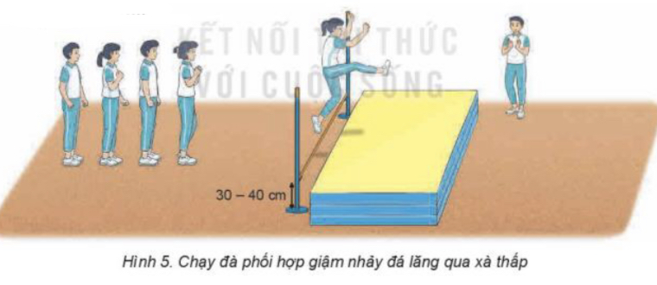

*- GV c*ho hs quan sát tranh, làm mẫu các động tác phối hợp các giai đoạn kĩ thuật nhảy cao.

- Gọi 1-2 hs lên thực hiện

*- Học sinh q*uan sát tranh, lắng nghe và theo dõi các bạn thực hiện kỹ thuật theo yêu cầu của GV.

### 3. Hoạt động tập luyện: (40 - 45 phút)

*3.1. Mục tiêu*

- Luyện tập các kiến thức vừa học về phối hợp chạy giữa quãng và chạy về đích

- Củng cố và luyện tập các kiến thức vừa học về cách xác định hướng chạy đà, điểm giậm nhảy và cách đo đà; kĩ thuật chạy đà kết hợp với giậm nhảy

*-* Tự tập luyện để hoàn thành lượng vận động của bài tập

3.2. Nội dung:

## Tiết 1: Chạy CLTB

* ***Phối hợp chạy giữa quãng và chạy về đích***

Học sinh luyện tập theo nhóm

GV Theo dõi, nhắc nhở và sửa sai cho HS.

* HS thực hiện theo hướng dẫn của giáo viên.
* GV hướng dẫn cách chơi cho hs. quan sát, đánh giá kết quả các đội chơi.
* HS chú ý theo dõi hướng dẫn của giáo viên để tham gia trò chơi.
* Học sinh tích cực luyện tập

3.3. Tổ chức ;

+HS Luân phiên thực hiện

+HS chú ý quan sát các bạn luyện tập

+Phối hợp các bạn trong nhóm lần lượt thực hiện và rút kinh nghiệm .

## Tiết 2: Nhảy cao

-Cách xác định hướng chạy đà, điểm giậm nhảy và cách đo đà

- Kĩ thuật chạy đà kết hợp với giậm nhảy

*-* Luyện tập cá nhân.

* Yêu cầu: Thực hiện động loạt.
* Các em thực hiện và q/sát tự rút kinh nghiệm
* Học sinh tích cực luyện tập

### Hoạt động 4: Vận dụng (5- 8 phút)

GV hướng dẫn:

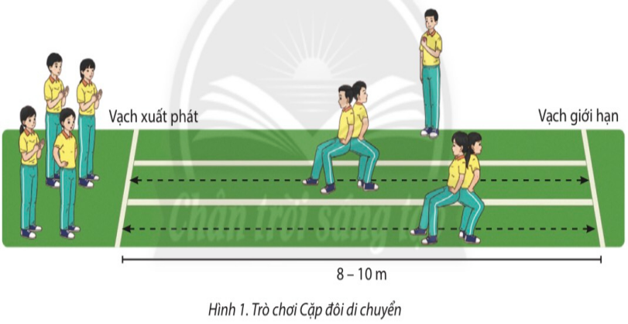

Trò chơi: cặp đôi di chuyển

* 1. *Mục tiêu:* Vận dụng kiến thức, kĩ năng đã học để hình thành thói quen vận động thông qua trò chơi vận động.
  2. *Nội dung*

*-* Chơi trò chơi phát triển sức mạnh chân: Cặp đôi di chuyển  
- GV tiến hành tổng kết, khen thưởng các đội thực hiện trò chơi.

* HS chia thành 4 - 5 nhóm, mỗi nhóm tối đa 8 HS.
* HS thực hiện trò chơi dưới sự điều khiển của GV.
* HS tích cực tham gia trò chơi

### Hoạt động kết thúc: (5 – 7 phút)

* 1. *Mục tiêu:* Hình thành thói quen tập luyện thể thao tại nhà.
  2. *Tổ chức hoạt động*
* Hồi tĩnh: Ði thường vòng tròn, vừa đi vừa đánh tay hít thở sâu, sau đó tập trung thành 4 hàng ngang.
* Nhận xét tiết học
* Giao nhiệm vụ về nhà: Xem tranh, video về các nội dung học.
* Xuống lớp